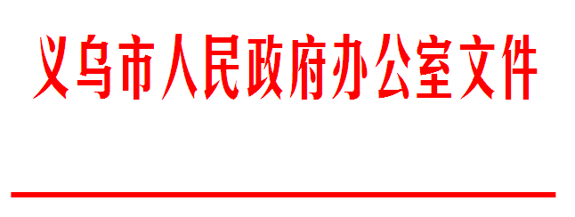
GYWD01-2017-0029
义政办发〔2017〕139号
义乌市人民政府办公室
关于印发义乌市人才租房补助
实施办法（试行）的通知

各镇人民政府，各街道办事处，市政府各部门：
《义乌市人才租房补助实施办法（试行）》已经市政府研究同意，现印发给你们，请认真贯彻执行。

义乌市人民政府办公室
2017年10月11日

义乌市人才租房补助实施办法（试行）

为深入实施人才强市战略，进一步营造良好的引才留才环境，切实为我市经济社会转型升级提供广泛的人才智力支撑，根据《关于支持人才创业创新的若干意见（试行）》（义委发〔2017〕18号）精神，现就做好我市新引进人才租房补助工作制定如下实施办法。
- 适用范围
（一）适用对象
全日制普通高校博士、硕士、本科、专科毕业生。
以上人员不含公务员和参照公务员法管理的工作人员。
（二）适用条件
1.至补助申领时毕业时间不超过3年（毕业时间以学历证书载明时间为准，归国留学人员以教育部留学服务中心的学历学位认证书上载明时间为准）。
2.毕业后在我市工作、创业并连续缴纳职工基本养老（或医疗）保险1年以上，且社保关系仍在我市。
3. 本人及配偶在义乌市域范围内无自有房产；未租住公租房（含各镇、街道、产业平台提供的优惠住房）。
二、补助标准
博士、硕士、本科、大专毕业生分别给予每人12000元、9600元、4800元、3600元补助。补助资金一次性发放。
个人符合多项条件的、夫妻双方均符合保障条件的，按从高、从优、不重复的原则享受。享受过租房补助的人员不影响购房补助的享受。
三、申请材料
1.《义乌市人才住房租赁补助申请表》一式二份。
2.学历学位相关证明材料（国内学历请提供学信网在线验证报告，国<境>外学历学位需出具教育部留学服务中心认证材料）。
四、申请程序
人才租房补助申请由各镇（街道）、产业平台日常受理，市人力社保局每月一次牵头审查并公示、发放，具体申请程序如下：
（一）申请。申请人如实填写《义乌市人才住房租赁补助申请表》，经所在单位同意并签署意见后报送单位所在地镇（街道）、产业平台。
（二）初审。申请人员的单位所在地镇（街道）、产业平台进行初审并签署意见后送交市人力社保局。
（三）联审。市人力社保局每月一次会同相关部门进行联审，联审不通过的，由审查部门退回申请并说明理由。
（四）公示。联审通过的，由市人力社保局予以为期七天的公示。
（五）发放。公示无异议人员，其人才住房租赁补助一次性发放至申请人的社会保障·市民卡账户。
五、部门职责
人才租房补助工作在市委、市政府和市委人才工作领导小组的领导下，部门各司其职，密切配合。
人力社保局：负责人才租房补助工作的组织；确认申请人职工基本养老（医疗）保险缴纳年限、汇总各部门审核意见；提交公示；向市财政局提交补助款拨付申请并发放补助款。
城管委：审核申请人租住政府投资建设管理的公租房情况。
国土局：负责审核申请人房产登记情况。
教育局：负责审核申请人学历学位真实性及全日制取得情况。
财政（地税）局：安排并拨付资金。
事业单位主管部门、国资委：负责系统内（所监管企业）人才租房补助申请的初审。
各镇（街道）、产业平台：负责辖区内单位引进人才租房补助申请的初审；审查人才享受辖区内提供的住房优惠情况。
六、本办法自发文之日起执行。

抄送：市委各部门，人大常委会办公室、政协办公室，人武部，法院、检察院，市诸领导。
义乌市人民政府办公室 2017年10月11日印发

